Fiche 12 : le contrôle de la création monétaire et le rôle de la banque centrale

- QUESTIONNAIRE MAISON : A FAIRE POUR LE
Document vidéo 1 : les conditions de la création monétaire (fiche 12 dans l’espace documentaire de Léo)
Document vidéo 2 : le rôle de la banque de France (fiche 12 dans l’espace documentaire de Léo)
Définitions à comprendre et savoir :
Refinancement : opérations permettant aux banques commerciales de se procurer des liquidités bancaires dont elles manquent
Liquidité bancaire : la liquidité bancaire est constituée de la monnaie directement disponible
Besoin de financement : Les ressources de l’agent économiques sont inférieures à ses besoins liés à des dépenses, des investissements, de la liquidité bancaire
Capacité de financement : les ressources de l’agent économiques sont supérieures à ses besoins
Marché interbancaire : Le marché interbancaire est un marché où les banques s’échangent de la monnaie. Les banques qui sont en capacité de financement correspondent à la courbe………………….. de monnaie et les banques qui ont un manque de monnaie pour honorer les dépenses des clients correspondent à la courbe…………………… de monnaie
Taux d’intérêt : il représente le prix de la monnaie et permet d’équilibrer l’offre et la demande de monnaie. Si par exemple l’offre de monnaie est supérieure à la demande de monnaie, le taux d’intérêt……….
Prêteur en dernier ressort : la banque centrale fournit de la monnaie aux banques commerciales lorsque celles-ci ne parviennent plus à se refinancer sur le marché interbancaire
Inflation : mesure l’augmentation des prix en %, généralement sur 1 an
Pouvoir d’achat de la monnaie : Le pouvoir d'achat de la monnaie est la quantité de biens et de services qu'il est possible de se procurer avec une unité monétaire. Du fait de la hausse des prix, le pouvoir d'achat de la monnaie se déprécie

- Compléter le texte à trous ci-dessous et réaliser le quizz Socrative PEDAINVERSEE

- Le besoin de liquidité bancaire des banques commerciales
Terme à reprendre dans vos réponses : liquidité bancaire, refinancement

Exemple : Un client de la banque souhaite fait un crédit de 3000
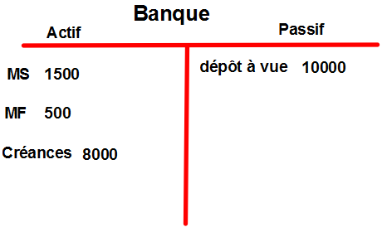 | - Compléter le bilan de la banque  - Le client utilise le crédit pour régler un achat de 3000  - A quel problème s’expose la banque ? Comment peut-elle résoudre ce problème ?  Réponses de la question 3 et 4

- le financement des banques sur le marché interbancaire
Terme à reprendre dans vos réponses :
Taux d’intérêt, marché interbancaire, besoin de financement, capacité de financement
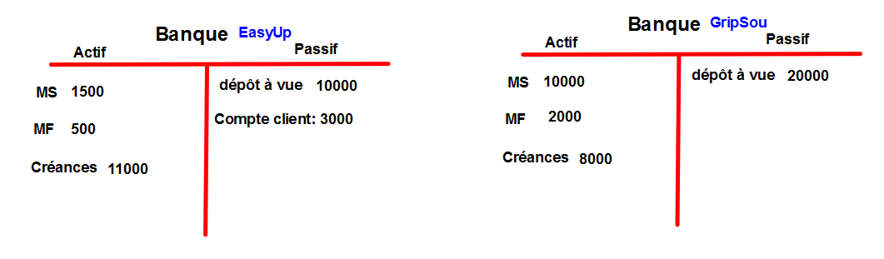
- Différencier la situation de la banque EasyUp, la situation de la banque GripSou au niveau de leur actf ?
- A quel problème s’expose la Banque EasyUp ?
- Que pourrait s’échanger les deux banques ? Comment se nomme le lieu d’échange ?
- Quelle est la banque qui offre de la monnaie, la banque qui demande de la monnaie ?
- Comment se nomme le prix de la monnaie ?
- Quelle est la limite à l’octroi de crédits et à la création de monnaie ?
- la banque centrale, le prêteur en dernier ressort
Vocabulaire à reprendre dans vos réponses : Prêteur en dernier ressort, taux d’intérêt directeur
Les perspectives économiques sont optimistes, l’ensemble des banques proposent des crédits pour soutenir les projets de leurs clients.
- A quel problème sont confrontées les banques ?
- Qui est en situation de prêter la monnaie nécessaire au bon fonctionnement de l’économie ?
- Pourquoi peut-on dire que la banque de France détermine le niveau des taux d’intérêt et la demande de crédit ?
- La préservation du pouvoir d’achat de la monnaie par la banque centrale
http://LearningApps.org/display?v=pgu4javxc17

- Avez-vous compris ? Quiz Socrative JEANRACINE Faire l’exercice en ayant au moins 80% de réussite.

SYNTHESE DU COURS : Carte mentale de la fiche 12 sur Simplefree

